Women with
Disabilities Australia
زنان توان‌جو )دارای معلولیت( استرالیا
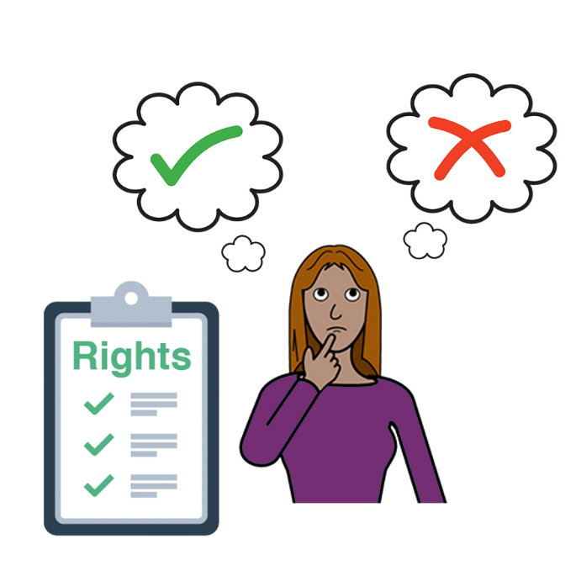

حق شما برای انتخاب کردن

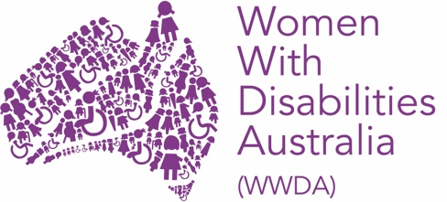
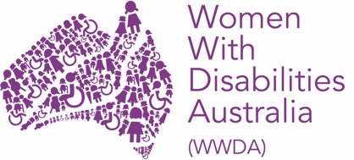 | ما زنان توان‌جوی استرالیا هستیم. ما وقتی درباره خودمان صحبت می کنیم، WWDA را به کار می بریم.
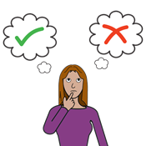 | این کتاب در مورد انتخاب کردن است.
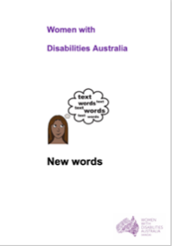  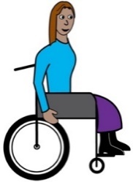 | ما این کتاب را برای زنان و دختران توان‌جو نوشتیم.  مطالب بیشتر درباره توان‌جویی را در کتاب  New words )کلمات جدید) ما بخوانید.

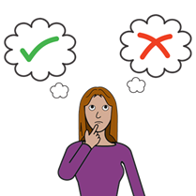 | انتخاب چیست؟  انتخاب زمانی است که شما در مورد موضوعی  تصمیمتان را می گیرید.
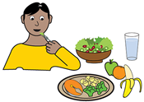 | مثلا  - چه بخورم؟
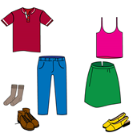 | - چه بپوشم؟
 | و
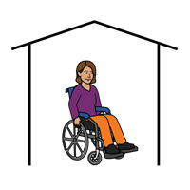 | - کجا زندگی کنم؟
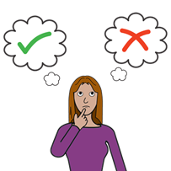 | برخی افراد فکر می کنند که زنان معلول نمی توانند درباره مسایل تصمیم بگیرند.
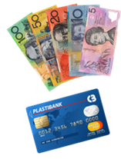 | مثلا  - درباره پولمان،
      - درباره سلامتی مان،
و

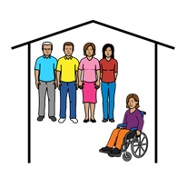 | - با که زندگی کنم؟
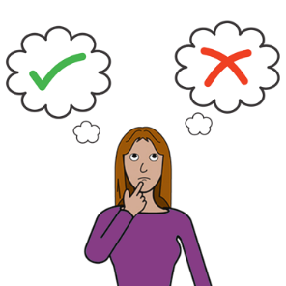 | حقوق  ما زنان و دختران توان‌جو می توانیم انتخاب های خود را داشته باشیم.
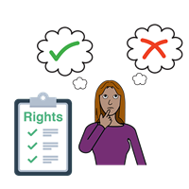 | شما حق انتخاب خود را دارید.
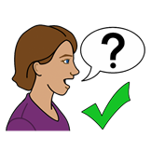 | برخی زنان و دختران توان‌جو ممکن است برای تصمیم گیری نیاز به کمک داشته باشند.
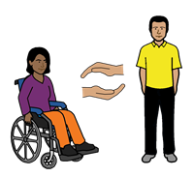 | شما حق دارید هر کمکی را که لازم دارید، بگیرید.
دولت استرالیا
دولت استرالیا باید:

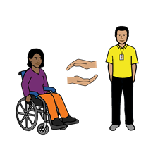  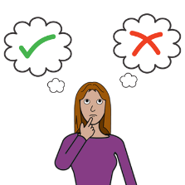 | - از زنان و دختران توان‌جو حمایت کند تا آنها  بتوانند برای خودشان تصمیم بگیرند.
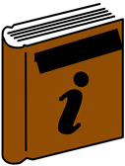 | - به زنان و دختران توان‌جو اطلاعات قابل درک  بدهد.
- کنوانسیون سازمان ملل درباره حقوق افراد
توان‌جو را دنبال کند.

ا تشکر از شما
چه سازمانی این کتاب را نوشته است؟
Women with Disabilities Australia (زنان توان‌جوی استرالیا) این کتاب را
در سال های 2019-2020 نوشتند.
این کتاب فقط برای آموزش عمومی و کسب اطلاعات است.
حق نشر

© حق نشر
Women with Disabilities Australia (WWDA) Inc. 2020 (زنان توان‌جوی استرالیا)
همه حقوق مالکیت معنوی از جمله حق نشر و حق ثبت اختراع این کتاب متعلق و تحت
گواهینامه شرکت Women with Disabilities Australia (WWDA) Inc. (زنان توان‌جوی استرالیا) می باشد.
با تشکراز پول شما برای نوشتن این کتاب.

طرح ملی بیمه توانجویی مقداری پول برای کمک به ساختن این وبگاه در اختیارWomen with Disabilities Australia (زنان توان جوی استرالیا) گذاشته است.

تصاویر استفاده شده در این کتاب

Easy on the I Images © 2019 Leeds and York Partnership NHS Foundation Trust. با اجازه استفاده شده است . www.easyonthei.nhs.uk

حق نشر نمادهای ارتباط تصویری
© 2019 by Mayer Johnson LLC a Tobii Dynavox company.
با اجازه استفاده شده است. www.tobiidynavox.com
آرم ها. با اجازه استفاده شده اند.

